Очень просто, несомненно, дорисовывать, творить!
О способах нетрадиционных я хочу Вам рассказать,
Ведь рисовать ребёнок может и, не умея рисовать.
Словами часто не расскажет, ведь мал ещё тех слов запас,
Рисунок запросто покажет невидимое всё подчас.
В детстве все мы рисовали на песке и на окне,
Ещё нет навыков порою кисть и карандаш держать,
Но пальцем, кулачком, ладошкой мы смело можем рисовать!
Кружок «Радужка» - я начала вести с сентября.
Рисование для ребенка - радостный, вдохновенный труд, к которому не надо принуждать, но очень важно стимулировать и поддерживать малыша, постепенно открывая перед ним новые возможности изобразительной деятельности.
Вначале я с детьми обыгрываю сюжет будущего рисунка с помощью различных игрушек, предметов, сопровождая рисование эмоциональным комментарием, используя художественное слово. Такой подход позволяет заинтересовать малышей, дольше удержать внимание, создать необходимый эмоциональный настрой и положительный мотив деятельности.
Для того, чтобы детям было интереснее, я решила взять нетрадиционные методы рисования: пальчиком, ладошкой, ватными палочками, печатание трафаретами.
Рисование нетрадиционными способами – это увлекательная деятельность, которая удивляет и восхищает детей. Содержание моей деятельности носит развивающий характер и направлено на развитие творчества каждого ребёнка в соответствии с его индивидуальными возможностями. Оригинальное рисование привлекает своей простотой и доступностью, раскрывает возможность использования хорошо знакомых предметов в качестве художественных материалов.

Воспитатель: Торопова С.М.

«Капли - крошки»
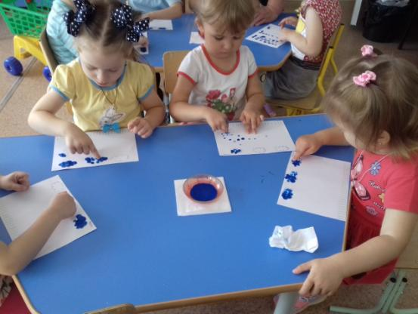

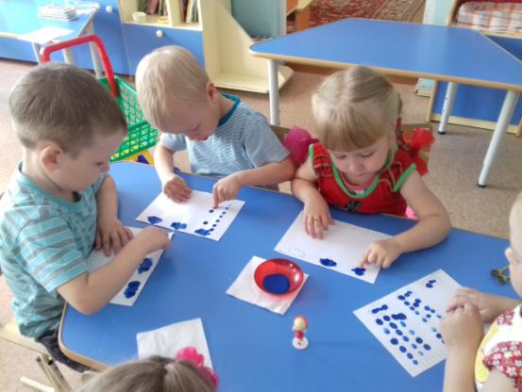

«Мухомор»
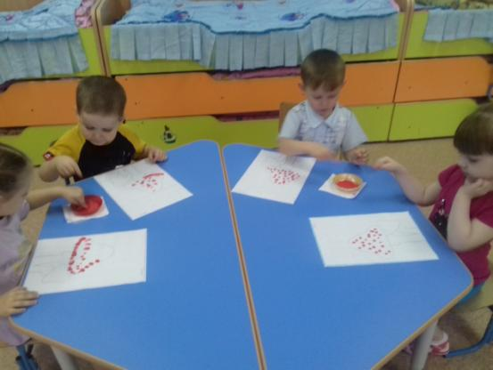

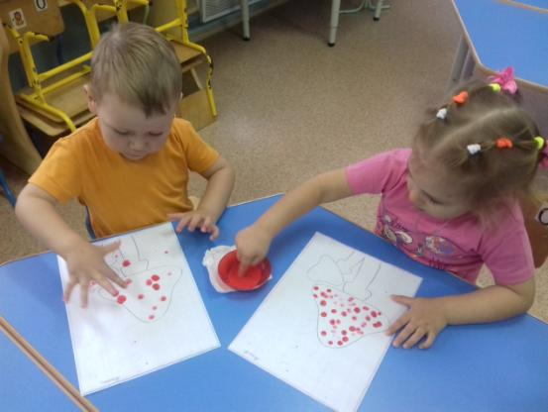

«Корзинка малинки»
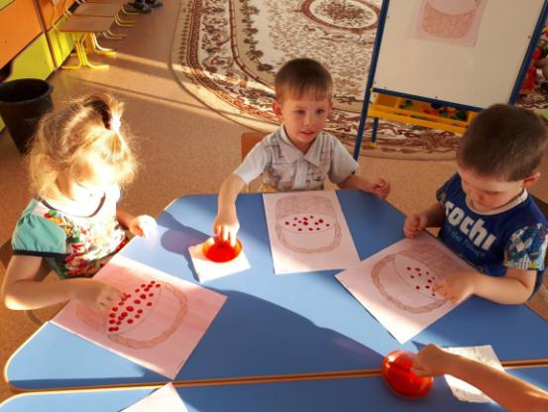

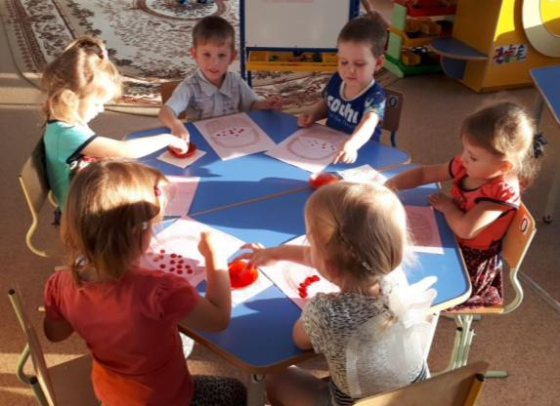

«Вкусный компот»
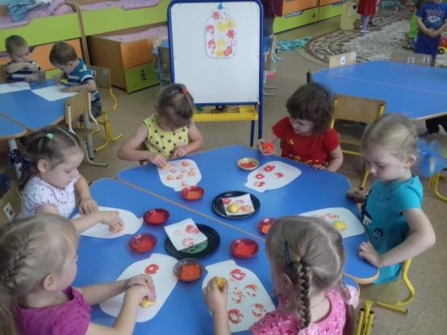

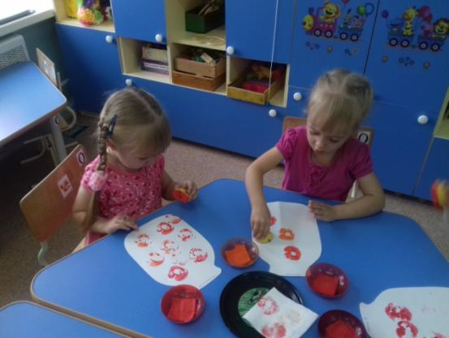

Осенняя березка

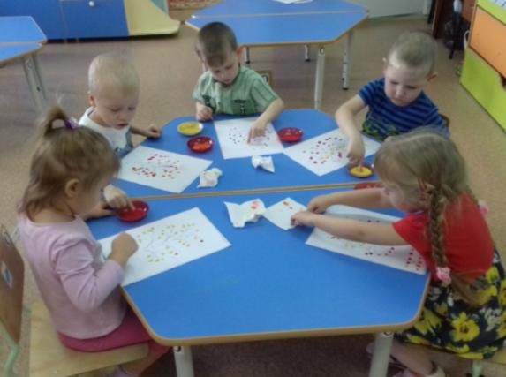

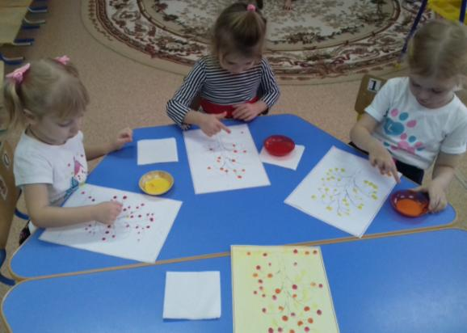
Наряды для наших кукол

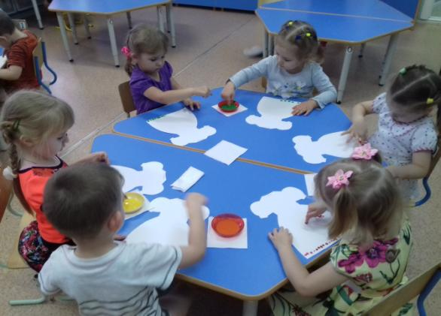

Рябинки для снегирей
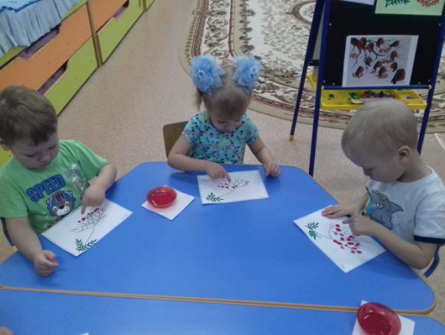

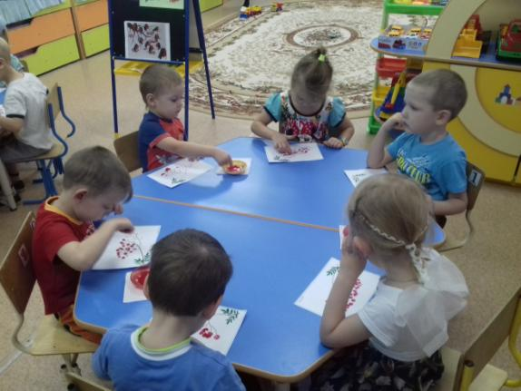
Осенние листочки
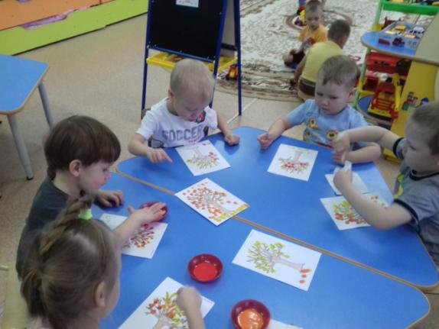

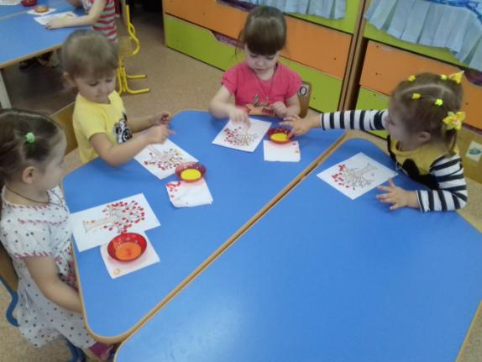

Дед Мороз
